Научно-практический журнал

№ 3
2008-2009

Тема номера: «Формирование самооценки учащихся
на уроках в начальной школе»



Содержание номера

 | Содержание | №  стр
Л. С Дивисенко. зам. директора по УВР, учитель географии и биологии,  ВКК  Н.В. Козина - учитель начальной школы, ВКК  Л.П. Канашина  Е.В.Илюченко  Н.А. Шаламова – учителя начальной школы, 1 категория  С.В. Щёголева, - учитель начальной школы, ВКК  Н.А. Апаликова - учитель начальной школы, ВКК | Информационный бюллетень  Характеристика самооценки как компонента учебной деятельности.  Методическая копилка  1. Технология составления разноуровневых тестов для оценки учебно - познавательной компетентности младших школьников.  2. Технология составления разноуровневых тестов по русскому языку.  У нас эксперимент  1. Формы самоконтроля учащихся на уроках в младшех классах  2. Интелект карта как форма обощения знаний и самооценки учащихся. | 3  6  9  14  17
Информационный бюллетень
Формирование самооценки у младшего школьника
Самооценка - оценка человеком своих качеств (внутренних и внешних). Выделяют три уровня самооценки:
- Высокий
- Средний
- Низкий
Уровень самооценки зависит от ведущего рода деятельности, от мнения окружающих людей и изменяется в процессе развития личности. В дошкольном возрасте ведущим родом деятельности является игра, в жизни маленького ребенка очень большую роль играют родители. В школьном возрасте ведущим родом деятельности является учёба, учитель оценивает ребенка, и это играет важную роль в его жизни
Задачи самооценки:
- - расширять поле потенциальных достижений учащихся;
- - развивать умения самоконтроля и самооценки;
- - учить критически, оценивать свою деятельность на уроках;
- - уметь актуализировать цели и задачи в учебной деятельности;
- - учить учащихся проектировать и осуществлять личностные достижения;
- - проверять уровень усвоения знаний.
Развитие оценочной самостоятельности является ключевым условием решения многих задач сегодняшней реформы образования. Чтобы ребёнок научился оценивать себя адекватно именно как ученика, учитель обязан позаботиться об общей его самооценке. Трудности многих неуспевающих детей являются не следствием их умственной или физической неполноценности, а скорее результатом их представлений о себе как о неспособных к серьёзному учению. Вера ребёнка в свои силы в значительной степени зависит от учительской доброты, чуткости и веры в детские возможности.
Поэтому для повышения самооценки учащихся рекомендуется использовать следующие приёмы:
- Никогда не говорите ученику с заниженной самооценкой о его плохих результатах.
- Сообщите ученику, что он добился хороших результатов, даже если в действительности его результаты были средними.
- Чтобы закрепить у ученика положительное впечатление о достигнутых результатах, предложите ему выполнить задание лёгкого для него уровня, но при этом не сообщайте ребёнку, что он выполняет лёгкое задание.
- Постарайтесь, чтобы к каждому ребёнку одноклассники относились доброжелательно, особенно к тем ребятам, о которых первоначально сложилось отрицательное мнение.
Не надо забывать, что родители служат для ребёнка главным источником суждений о нём самом, поэтому формировать самооценку учащихся необходимо только совместными усилиями школы и семьи. Для родителей надо проводить собрания на тему «Роль самооценки в развитии учащихся», на которых дать рекомендации, как повысить у ребёнка самооценку.
Самооценка учащихся всегда предшествует оценке учителя. Несовпадение этих двух оценок становится предметом обсуждения. При этом учитель всегда должен помнить, что ученик имеет право на ошибку, на оказание ему помощи. Так почему же ошибки и промахи ребёнка вызывают у учителя досаду и раздражение, почему первым делом он торопится отругать и наказать его, считая, что делает это для его же блага? Это не убережёт ребёнка от неудач, не научит противостоять жизненным трудностям. Необходимо разработать условия психолого-педагогической поддержки детей с выраженным негативным самовосприятием, которое затрудняет полноценное общение с окружающими взрослыми и сверстниками
Поддерживать ребёнка – значит верить в него. Вербально и невербально взрослые сообщают ребёнку, что верят в его силы и способности. Случается, что поведение ребёнка не нравится взрослому. Именно в такие моменты он должен предельно чётко показать ребёнку, что …«хотя я и не одобряю твоего поведения, я по-прежнему уважаю тебя как личность». Если ребёнку не удаётся вести себя так, как хотелось бы педагогу, именно педагог должен помочь ребёнку понять, почему так происходит. Достигнутый успех порождает новый успех и усиливает уверенность в своих силах, как у ребёнка, так и у взрослого.
Итак, для того, чтобы поддержать ребёнка, необходимо:
- Опираться на его сильные стороны;
- Избегать подчёркивания его промахов;
- Показывать, что вы удовлетворены ребёнком;
- Уметь и хотеть демонстрировать любовь и уважение к ребёнку;
- Уметь помочь ребёнку разбить большие задания на более мелкие, с которыми он может справиться;
- Проводить больше времени с ребёнком.
Часто путают поддержку с похвалой и наградой. Психологическая поддержка основана на том, чтобы помочь ребёнку почувствовать свою нужность. Различие между поддержкой и наградой определяется временем и эффектом. Награда обычно выдаётся ребёнку за то, что он сделал что–либо очень хорошо, или за какие–то достижения в определённый период времени. Поддержка, в отличие от похвалы, может оказываться при любой попытке что–либо сделать или при небольшом прогрессе.
Для оценивания качества знаний применяю:
- линеечки – выполнив определённое задание, ученик рисует рядом 3-4 вертикальные линеечки, вместе с классом выбирает, за что будет оцениваться его работа, и отдельными буквами озаглавливает линеечки: К – «красиво», П – «правильно», Т – «трудно», И – «интересно». Озаглавив линеечку, ребёнок ставит на ней крестик, оценивая свою работу;
- шкалы достижений - достижения учащихся отражаются в диаграммах;
- цветовую гамму – учитель фиксирует знания и успеваемость учащихся в цвете;
- оценочный журнал учителя;
- плюсовая шкала – составляется список основных тем по предмету и знаком «+» отмечаются достижения учащихся по этим темам. Если ребёнок не усвоил материал по теме, то клетка остаётся пустой до тех пор, пока ребёнок не усвоит;
- портфолио – одна из форм оценивания интересов, творческих проявлений ребенка.
- карта успешности – фиксируется дата проведения проверочных работ и результаты по ним, используя символику: «+» - полностью справился; «-» - не справился; «+ - » - справился, но допустил ошибки. В карте регистрируются результаты обучения на протяжении всего учебного года;
- лист самооценки ученика – выдаётся на один урок, где ученик отмечает каждое задание пометками: зелёный – выполнял сам, жёлтый – затруднялся, красный – сам выполнить не смог.
Важнейшим условием формирования самоконтроля является вовлечение школьников в разнообразные формы взаимопроверки
Назовем некоторые из них:
- Взаимная проверка письменных ответов. Она целесообразна и удобна при проведении небольших самостоятельных работ на 5-7 минут, кратко оформляемых. Учащиеся в группах обмениваются работами, проверяют их и в конце листка записывают краткий отзыв. При этом ученик может ограничиться лишь общей оценкой работы (например, “Ответ неверный”, “Ответ неполный” и т.д.), а может еще и внести поправки и дополнения (например, “Причиной указанных событий является…, “Следует назвать такие факты, как …”, “Необходимо дополнить, что …” и т.д.)
- Взаимопроверка самостоятельных итоговых работ, которые проводятся обычно после изучения целой темы. В процессе взаимопроверки учащимся следует разрешать пользоваться учебником, таблицами, хрестоматиями и другими пособиями.
- Взаимопроверка устных ответов.
Необходимо обратить внимание на то, что не столько важна контрольная функция взаимопроверки, сколько побуждение школьников к активности, развитие и умение сотрудничать друг с другом, контролировать свои действия, оценивать достигнутый в деятельности результат. Именно развивающая функция взаимопроверки имеет огромное значение в формировании у школьников контрольно-оценочных способностей.

Методическая копилка
Учитель начальной школы Н.В. Козина
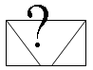
- Что такое «тест».
- Функции тестирования с точки зрения компетентностного подхода.
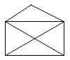
- Может ли учитель сам составлять тест? Какой? Для каких целей?
В ходе работы педагогической мастерской мы продолжили работу с тестовыми заданиями, накопленный нами материал мы предлагаем нашим читателям.

Технология составления разноуровневых тестов для оценки учебно - познавательной компетентности младших школьников.

Краткий словарик «неоднозначных» терминов.

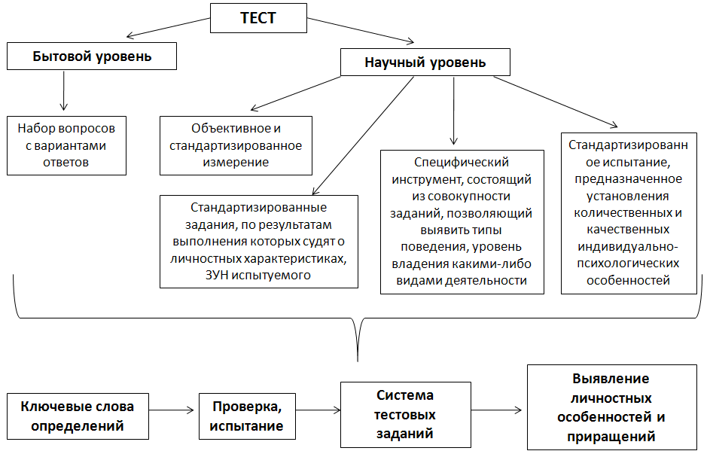

Классификация тестов
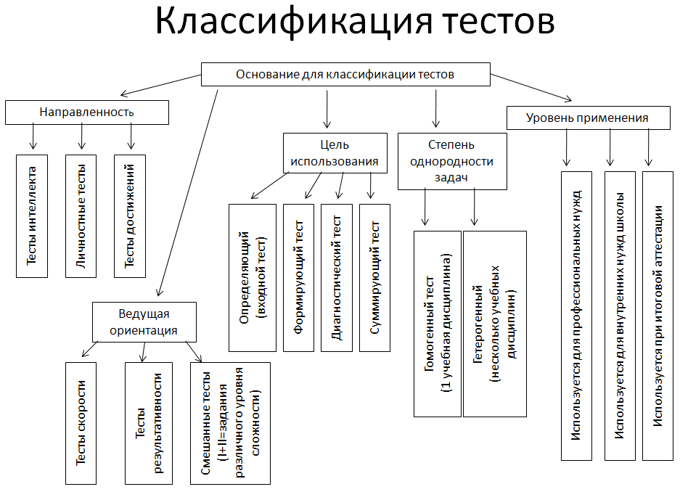

Виды и типы текстовых заданий
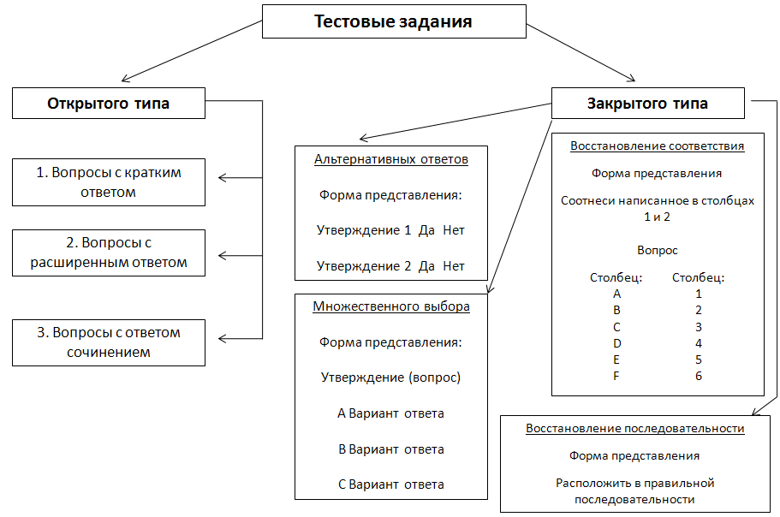

Функции тестов с точки зрения компетентностного подхода.
- Социальная функция: проявляется в требованиях, предъявляемых обществом к уровню подготовки ученика.
- Образовательная функция: закрепление, систематизация, совершенствование.
- Воспитательная функция: формирование положительных мотивов учения, способов самостоятельной познавательной деятельности, умений постановки и достижения целей, а также умений самоконтроля и самооценки.
- Развивающая функция: развитие памяти, внимания, мышления, творческих способностей, эмоциональной сферы, трудолюбия, умения слушать, исполнительности.
- Контролирующая функция: получение учителем информации о достижении учащихся, установление динамики этих достижений.
- Функция творческого роста учителя: возможность выявить достижения и недостатки в педагогической деятельности учителя.

Методические рекомендации при конструировании тестов
- Тестовые задания должны легко читаться;
- Задания не должны повторять формулировок, данных в учебнике;
- Формулировка задания не должна содержать двусмысленность;
- Тестовые задания должны выполняться без громоздких вычислений;
- Постановка вопроса и предлагаемые варианты ответов, должны максимально исключать возможность угадывания ответа;
- Тестовые задания, предполагающие выбор одного из предложенных ответов, должны содержать 3-5 вариантов ответов, подобранных по возможности так, чтобы наиболее характерные для данного случая ошибки были в них учтены.

Методическая копилка
Учителя начальной школы Л.П. Капашина, Н.А. Шаламова, Е.В.Илюченко
Технология составления разноуровневых тестов
по русскому языку
Проверка и оценка достижений младших школьников - весьма существенная составляющая процесса обучения и одна из важных задач педагогической деятельности учителя, которая наряду с другими компонентами учебно-воспитательного процесса должна соответствовать современным достижениям педагогической науки, социальным требованиям и приоритетам образования в начальной школе.
Проблема оценки учебной деятельности - одна из ключевых проблем современной педагогики. Оценка непосредственно связана с эффективностью образования, поскольку именно она является, в конечном счете, выражением качества обучения.
Знания, полученные учеником в начальной школе, являются базой, фундаментом, для всего последующего обучения. В первую очередь, это касается сформированности общих учебных умений, навыков и способов деятельности, на которых лежит существенная доля ответственности за успешность обучения в основной школе.
Знания - Фундамент⇒ОУУН
В современной педагогике развиваются и совершенствуются формы, технологии и инструментарий проводимых мониторинговых исследований.
Технология составления разноуровневых тестов
Проблема оценки качества образовательных достижений учащихся сегодня актуальна как никогда и должна быть рассмотрена не только в содержательно-дидактическом аспекте, но и с точки зрения стратегии развития образования.
Складывающаяся в настоящее время в России общая система оценки качества образования - одна из самых эффективных стратегий. Реализация её выглядит на практике как ряд системных преобразований.
Одно из них - профессиональная разработка контрольных измерительных материалов:
- КИМы для начальной школы,
- ЕГЭ,
• новая форма итоговой аттестации в 9 классе и др.
Основными составляющими такой политики могут быть: системное изменение инструментария контроля и оценки качества образовательных достижений:
- Различные формы тестирования
- Компьютерные технологии и т.д.
В своей педагогической практике, мы, учителя начальной школы тоже стали активно использовать тестовую форму контроля. По мнению многих педагогов, в ряде случаев правильно составленный тест, создаёт более широкий диапазон для диагностики уровня достижения обучаемых, чем, например, традиционная контрольная работа.
Журнал «Педагогическая диагностика» определяет тестирование как «наиболее подходящую измерительную технологию» и называет её «самой эффективной в ситуациях массового оценивания учебных достижении», В настоящее время эта тема актуальна в свете ЕГЭ, т.к все три части ЕГЭ - тестовые, трёхуровневые.
- Первый уровень - базовый «А»
- Второй уровень - повышенный «Б» Ученику нужно самостоятельно ответить на вопрос, без заранее предложенных подсказок.
- Третий уровень - высокий уровень сложности «С». Сложное задание по русскому языку, математике или развёрнутый ответ на вопрос по истории, литературе. Максимальная сумма, которую может получить учащийся, правильно выполнивший задание третьей части - 20 баллов одно задание.
Таким образом, третий уровень помогает учителю выявить творческих, неординарно мыслящих учащихся. Это одна из задач, которую мы ставили перед собой, работая над данной темой.

В настоящее время в начальной школе только одна система, на наш взгляд, определяет оценку по универсальной шкале трёх уровней успешности:
- Необходимый уровень - решение типовых задач, требующих применение знаний и умений в соответствии с государственным стандартом (это «хорошо»).
- Программный уровень - решение нестандартной задачи, где требуется применить знания по новой теме, изучаемой на данном уроке, либо «старые» знания и умения, но в новой, нетипичной ситуации (это уровень функционально грамотной личности «отлично»).
- Максимальный уровень - решение «сверхзадачи» по неизученному материалу, когда требуется самостоятельно добыть знания, самостоятельно усвоенные умения. Этот уровень демонстрирует исключительные успехи отдельных учеников по отдельным темам -«превосходно».
Это программа «Школа 2100».
Здесь создана новая технология оценивания и она активно используется, как отдельными педагогами, таки и целыми коллективами ОУ, которые понимают необходимость и готовы к переходу к развивающим личностно ориентированным правилам контроля и оценивания.

Мы 4 год работаем по программе «Планета знаний». И, хотя она вызывает в среде учителей начальных классов массу противоречивых мнений, мы склонны искать в ней положительные моменты:
- Разбивка учебников на инваринат и вариатив
- Наличие УМК
- Проектная деятельность
Но в настоящее время программа не предлагает своей особой системы контроля и оценки знаний, а старая, традиционная, нуждается в доработке, т.к выявляет уровень усвоения знаний в основном на репродуктивном уровне.
Всё вышесказанное привело нас к мысли комплексно оценивать качество знаний учащихся, путём создания разноуровневых тестов.
Комплексная оценка качества знаний⇒Разноуровневые тесты
Наиболее полно оценить результаты обученности школьников, выявляя не только знания и уровни их усвоения, но и познавательные умения, развитие творческих способностей, можно с помощью тестовых заданий. Эти задания должны быть составлены одновременно на выявление знаний и умений и распределены по степени восходящей сложности:
- знания – копии
- знания – умения
- знания – трансформации
В целом такие тестовые работы позволяют выявить три уровня усвоения знаний учащихся .
- Репродуктивный (или необходимый, ученический, алгоритмический) - уровень осознанного восприятия и запоминания, которые внешне проявляются в точном или близком воспроизведении материала. Репродуктивная деятельность осуществляется путем прямого приложения ранее усвоенного способа действия в аналогичной ситуации по образцу, по алгоритму, по правилу.
- Прикладной (продуктивный, программный, преобразующий) - уровень применения знаний в сходной ситуации, выполнение различных заданий. упражнений. Продуктивная деятельность осуществляется на основе преобразования усвоенных ранее знаний в уже известные человечеству способы деятельности.
- Творческий или максимальный - уровень творческого применения знаний в новой ранее незнакомой ученику ситуации. При этом учащиеся способны преобразовывать субъективно новую для них информацию об изучаемых объектах и действиях с ними.
Применяя данную технологию, учитель может проанализировать, насколько результаты усвоения учащимися знаний и умений на каждом уровне соответствуют тем учебным задачам, которые ставятся на уроках, и скорректировать задачи и технологии обучения.
Проведение контрольных работ по этой методике как в начальных классах, так и на следующей ступени обучения позволяет сохранить единство требований к системе оценивания образовательных достижений учащихся, а также проследить динамику развития их познавательных умений.
Правила составления тестовых заданий
В мире давно и успешно используются различные виды тестов. Почти все они строятся на базе чётких научно теоретических принципов и подробного описания свойств объектов и явлений, которые тестируются.
Итоговые тесты по курсу начальной школы разрабатываются Центром единого тестирования Минобразования РФ. Но их может разработать и сам учитель. В последнем случае для повышения объективности оценки учителю важно ориентироваться на предлагаемые Цент ром образцы тестирования, а так же изучить теоретические основы по данной проблеме.
При составлении тестов у нас возникла необходимость обратиться к литературе по теории и практике создания тестов, Особенно внимательно мы постарались изучить правила составления тестовых заданий. С некоторыми из них мы хотели бы вас познакомить.
Основные положения при составлении тестовых заданий
- соответствие программам  - одной мыслью  - «опасные слова»  - чёткая формулировка  - правило главной мысли  - разумности  - ловушка  - согласованность  - отрицание  - зависимость | - однозначность  - упорядоченность  - «вредные ответы»  - правило «трудности»  - место правильного ответа  - правило длины  - правило учёта возможности  - правило посторения ?  - специфичности

Для комплексной оценки системы качества знаний мы разработали задания по частям: А.В.С.
Для составления тестов мы пользовались обязательным минимумом содержания начального общего образования и заданиями из учебников и рабочих тетрадей по русскому языку Образовательной системы «Планета Знаний»
Первая группа заданий (А1 – А10) проверяет:
- насколько усвоены учащимися знания по фонетике, лексике, составу слова, орфографии, морфологии, синтаксису, пунктуации;
- как применяют эти знания в обычной ситуации.
К каждому заданию даны четыре варианта ответа. Ребенок должен выбрать один правильный и отметить его .
Вторая группа заданий (В1 - В4 ) проверяет: как учащиеся умеют использовать свои знания по предмету в новой ситуации. К заданиям этой части должен быть дан краткий ответ.
Третья группа (С1 - С3). Выполнение этих заданий позволит судить об общем уровне языкового развития выпускника начальной школы, об уровне его языковой компетенции. Так как наше время требует от человека ясной, простой, четкой устной и письменной речи, владения коммуникативно-речевыми умениями. А научиться этому можно при выполнении тренировочных и творческих работ, помогающих освоить речевую норму и проникнуться духом словесного творчества. Исходя, из этой точки зрения и составлены задания третьей группы. Дети дают ответ в виде краткого пояснения
Проверяем выполненные задания и оцениваем.
За каждое верно выполненное задание первой части теста ставим 1 балл, при допущении ошибки любого характера - 0 баллов.
За каждое верно выполненное задание второй части ставим 2 балла. Если при выполнении задания допущена одна ошибка или один недочет любого характера, то ставится 1 балл, при двух и более ошибках или недочетах - 0 баллов.
Третью часть составляют задания со свободно конструируемым ответом, они неоднородны, состоят из нескольких вопросов. Если ученик исчерпывающе ответил на все вопросы задания, ему ставим 3 балла. Если без ответа остался один из вопросов или на него дан неверный ответ - 2 балла .Если ученик полно ответил на один из вопросов задания - 1 балл .
Переводим тестовые баллы в школьные оценки в соответствии с таблицей:
Тестовый балл | Школьная оценка
0 – 9 | «2»
10 – 14 | «3»
15 – 19 | «4»
20 – 27 | «5»

Тест за курс начальной школы по русскому языку
Часть 1
А1. Подчеркните слово, произношение которого расходится с написанием:
- глаз ✓
- дом
- дубок
- шкаф
А2. Значение «рисунок, используемый для оформления книг и других печатных изданий» имеет слово…
- изображение
- иллюминация
- иллюстрация
- картинка ✓
А3. Укажите слово, в котором есть суффикс –ик.
- подоконник
- подосиновик
- стульчик
- школьник
А4. К каком ряду во всех словах пропущена безударная гласная, проверяемая ударением?,
- б…льшой, к…ртина, ст…р…жить
- вет…р, в…череет, к…тенок
- м…лчать, хл…п…тать, х…тенок
- с…рдечный, скв…рец, тр…вяной ✓
А5. Неверно определено склонение у слова…
- аллея – 3-е склонение ✓
- конь – 2-е склонение
- рука – 1-е склонение
- степь – 3-е склонение
А6. Мягкий знак в слове съешь пишется, так как это
- имя существительное 3-е склонение
- имя существительное 2-е склонение
- глагол 2 лица, единственного числа ✓
- глагол в неопределенной форме
А7. Прилагательные в предложении «Поздним вечером ёлка сияет чудесным цветом» употребляется в форе
- именительного падежа
- родительного падежа
- дательного падежа
- творительного падежа ✓
А8. Какой из глаголов относится к 1 спряжению?
- видеть
- владеть ✓
- обидеть
- смотреть
А9. Найди предложение с однородными сказуемыми:
- Цвели колокольчики, незабудки и ромашки.
- Малыш испугался, прижался к стене, захныкал. ✓
- В лужах плескались воробьи и голуби.
- Луга окрасились а синий, жёлтый, сиреневый цвета.
А10. Укажите предложения, в котором все знаки препинания расставлены верно:
- Зимой, и летом одним цветом.
- Красная птица пером а человек – умом.
- Сказка о Молочке, об овсяной Кашке и сером котишке Мурке. ✓
- Труд при учении скучен да плод от учения вкусен.
Часть 2
В1. Из данных слов составьте предложение, запишите его (головой, рукой, одного, тысячи, победишь)
Ответ: Рукой победишь одного, головой – тысячи._____________
Выпишите из предложения слово с орфограммой «ь после шипящих», объясните правило
Ответ победишь – глагол 2 лица, ед.ч._______________________
В2. Распределите слова в соответствии с их составом: приморский, охотники, несдобровать, лесной, пригородный, зубы, березка, окно.
∩ | ¬ ∧ | ∩ ∧
зубы,  окно. | приморский, пригородный, | охотники,  лесной  березка,
Какое слово не вошло ни в одну группу? Запишите его.
Ответ: несдобровать_______________
В3. Составьте предложения с данными подлежащими. Дайте характеристику получившимся предложениям.
- Гусь растопыривает крылья. Простое, повествовательное.
- Волк воет на луну.
- Кот лежит на диване.
Материалы для справок: выть на луну, растопырить крылья, лежать на диване.
В4. В какой последовательности нужно расположить предложения, чтобы получился относительно законченный текст.
А. Вдруг среди стволов деревьев поднялась метель.
Б. Они устремились к кормушкам.
В. Всю зиму люди помогают лесным жителям.
Г. Это выбежали на дорогу пятнистые олени.
Ответ:
- А, Г, Б, В
- В, Б, А, Г
- В, А, Г, Б
- В, Г, А, Б
Докажите что это текст. Назовите основные признаки текста.
Ответ: Предложения связаны одной мыслью и с помощью языковых средств.____________________________________________
Часть 3
С1. Составьте и запишите по два предложения с каждым из слов пила, печь, стих, чтобы эти слова были разными частями речи.
Ответ:
Я пила чай с вареньем. На полу лежит для папы.
Мама поставила в печь пирог. Печь пирожки.
Ветер стих. Я прочитал стих.
С2. Поработай редактором.
- Ихние дети ёще ходят в детский сад.
- Нет ли в вашем ряду свободных местов.
- Я со своей собакой гуляю в наморднике.
- Я столько натворил делов.
В каких предложения недочёты связаны с нарушением норм образования слов?
Запиши предложения в исправленном виде.
Ответ: 1, 2, 4
Их дети ёще ходят в детский сад.
Нет ли в вашем ряду свободных мест.
Я свою собаку выгуливаю в наморднике.
Я столько натворил дел.

У нас эксперимент
Учитель начальной школы С.В. Щеголева
Приёмы рефлексивной самооценки на заключительном этапе урока
Мы рассмотрели приёмы рефлексивной самооценки на заключительном этапе урока. Создали банк идей по трем видам рефлексии:
- сенсорная
- интеллектуальная
- духовная
Виды сенсорной рефлексии могут быть представлены в виде следующих приёмов: «Радуга», «Светофор», «Рисуем настроение» и т.д.
Духовная (наиболее интересные приемы) – «Состояние души», «Гусеница».
Подробнее мы остановимся на интеллектуальной рефлексии. Приемы, которые мы представляем, на наш взгляд, наиболее продуктивны и отличаются системной новизной.
Приём
3 идеи
Пик
Выбери
утверждение
Пять пальцев
«Метод пяти пальцев»
Соотносит полученные знания на уроке с определенным уровнем.
- М (мизинец) – ничего не понял;
- Б (безымянный) – нужна помощь;
- С (средний) – понял но не все;
- У (указательный) – всё понял;
- Б (большой) – все понял, могу объяснить другу.
Мы используем 2 варианта этого метода:
- – рука нарисованная на доске. Ребята надевают (рисуют) кольца на пальчики.

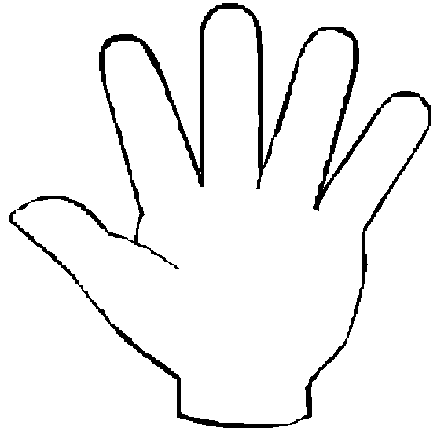
нужна помощь
понял, но не все
все понял

все понял, могу
объяснить другу
ничего
не понял
У нас эксперимент
Учитель начальной школы Н.А. Апаликова

Как составить интеллект - карту.
Интеллект-карта – это способ представления больших объёмов информации, позволяющий построить объемную модель изучения темы, ответа по теме, алгоритмов поиска решений.
Интеллект - карты могут составляться двумя способами:
- Конспектированием – извлечение информации из своей памяти;
- Аннотированием – извлечение информации из других источников.
Алгоритм составления интеллект-карты.

1 этап  «создание центрального образа» | Сформулируйте тему и подберите центральный образ, ассоциирующий с темой. Изобразите центральный образ в центре листа. Используйте объем, цвет, рисунок, движение, звук, и прочее.
2 этап  «извержение ассоциаций» | В течение 10-20 минут записывайте все, что пришло на ум в связи с этой темой.
3 этап  «инкубация» | Сделайте 10-15 минут перерыв, в течение которого ваш мозг будет продолжать работать над новыми идеями и под-идеями.
4 этап  «первая реакция» | Сгруппируйте и структурируйте все ваши идеи в единое целое. Изобразите картинки, рисунки, символы, отображающие ваши ассоциации с идеями и под-идеями.
5этап  «инкубация» | Перерыв в течение 20-30 минут.  Мозг продолжает работать!
6 этап  «ревизия» | Скорректируйте ваши записи
Законы составления интеллект – карты.
- Используйте лист больших форматов: А4 или двойной тетрадный лист.
- В центре, горизонтально ландшафту расположите центральный образ. Центральный образ должен отображать тему, и представлен в виде рисунка, схемы и выполнен в цвете. Используйте объемные, выпуклые изображения.
- От центрального образа должны отходить ветви 1 порядка, отображающие ключевые понятия темы или ее идеи. От ветви (идеи) первого порядка – ветви второго порядка и т.д.
Основная
идея
Под-идея
Под-идея
Под-идея
Под-идея

- Линии, соединяющие центральный образ с идеями и подидеями становятся тоньше по мере их удаления от центрального образа.
Основная
идея
Под-идея
2 уровень
2 уровень
Под-идея
2 уровень
2 уровень
2 уровень
2 уровень
2 уровень
Под-идея
Под-идея
2 уровень
2 уровень
2 уровень

- Для выделения идей разного порядка используйте разные отличительные особенности: масштаб, цвета, шрифты, ареолы.

Основная
идея
Под-идея
2 уровень
2 уровень
2 уровень
Под-идея
2 уровень
2 уровень
2 уровень
2 уровень
Под-идея
2 уровень
2 уровень
2 уровень
Под-идея

- Для идеи используйте рисунки, графику, символы, ассоциирующие с самими идеями.
- Между идеями устанавливайте взаимосвязи. Желательно чтобы связи не пересекались и не находились за пределами центрального образа.
- Обозначайте идеи ясно, четко, кратко (1-3 слова).
- Соблюдайте иерархию мыслей (последовательность, подчиненность), которую отразите в номерной последовательности.
- Соблюдайте свой стиль.
Пример интеллект – карты


мобильные
игры, программы

стационарные
газеты
журналы
телевидение
электронная почта
 интернет

радио

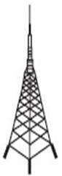
СМИ
 

 компьютеры

телефоны

письма 

Источники информации

сказки
Контурные
карты
стихи

детективы
научные

физические
приключения
комплексные
фантастика
тематические

В следующем номере

Научно-практический журнал

№ 4
2009

Тема номера: «Компетентностный подход к методике построения урока»

